**Universidade Federal de Pernambuco**

**Centro de Informática**

**Análise e Projeto de Sistemas**

**IF768**

**Professor: Augusto Sampaio**



**Equipe:**

**Iago Caldas Franco de Sa - icfs@cin.ufpe.br**

**Joao Guilherme Farias Duda - jgfd@cin.ufpe.br**

**Tiago Nogueira - tjddn@cin.ufpe.br**

**Victor Hugo Silva do Nascimento - vhsn@cin.ufpe.br**

**Sumário**

**Descrição da Aplicação**

O SharingShopList é um aplicativo para dispositivos móveis projetado para as famílias e/ou apartamentos compartilhados. Com ele o usuário pode compartilhar sua lista de compras com quem desejar antes de ir ao supermercado. Assim, é possível saber o que falta em casa e quem fará as compras. Isto economiza tempo e dinheiro.

Funcionalidades do SharingShopList!:

- Lista de compras compartilhada

- Criar múltiplas listas

- Adicionar quantidades e descrições

- Compartilhar listas por texto, e-mail, WhatsApp, etc.

- Marcar os itens da lista como "comprado" ou "no carrinho"

- Editar os itens na lista

- Gerar notificação push quando uma lista for alterada

- Ganhar tempo usando as sugestões assim que começar a digitar o nome de um produto

- Receber sugestões personalizadas de produtos

- Classificação automática

- Comissão por compra realizada em site parceiro

- Níveis de acesso para usuários que compartilham a lista

Assim que o usuário começa a digitar o nome de um produto, O SharingShopList mostra sugestões que ele pode adicionar de forma rápida à sua lista de compras. Além disso, ele já vem com várias recomendações personalizadas de compras para o usuário. Todos os produtos colocados no carrinho estarão disponíveis futuramente como sugestões, para poupar tempo quando estiver montando a lista de compras.

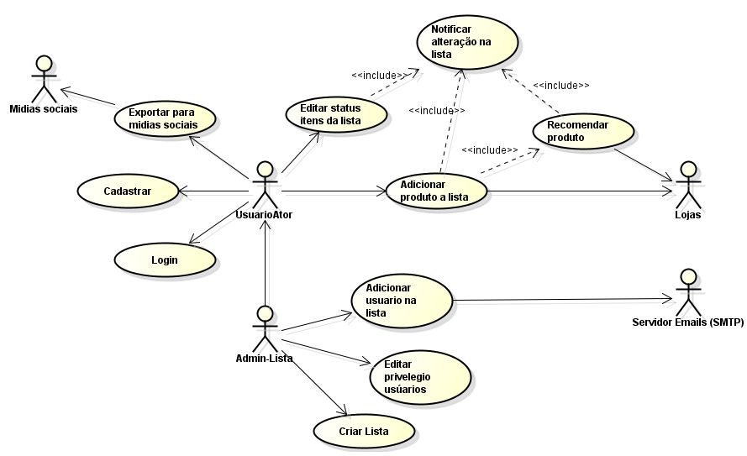**Diagrama de casos de uso:**

**Especificação Casos de Uso:**

**Caso de uso: [UCXX] Criar Lista**

**Descrição:** Esse caso de uso descreve a criação de uma nova lista de compras.

**Pré-condição:** O usuário deve estar logado no sistema possuindo uma sessão aberta no momento de acesso ao sistema.

**Pós condição:** A nova lista é criada e adicionada às listas do usuário.

**Fluxo Principal**

1. Usuário seleciona a opção para criar uma nova lista
2. O sistema exibe uma tela onde o nome da lista deve ser informado
3. Usuário insere os o nome da lista no campo específico e conclui a inserção
4. Sistema registra a nova lista cadastrada
5. Sistema exibe mensagem de sucesso da ação
6. Sistema redireciona usuário para tela de listagem das listas
7. Fim do caso de uso

**Fluxo(s) Alternativo(s):**

* Lista com mesmo nome existente

1. Se no passo 3 do fluxo básico o Usuário insere um nome já existente para a lista, então

Uma mensagem indicando esse problema deve aparecer para o usuário

**Análise do caso de uso:**

* 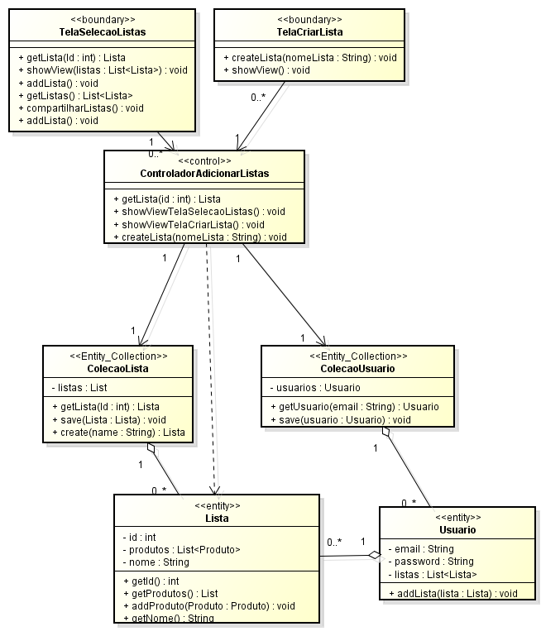**Diagrama de classe**
* **Diagrama de sequência**

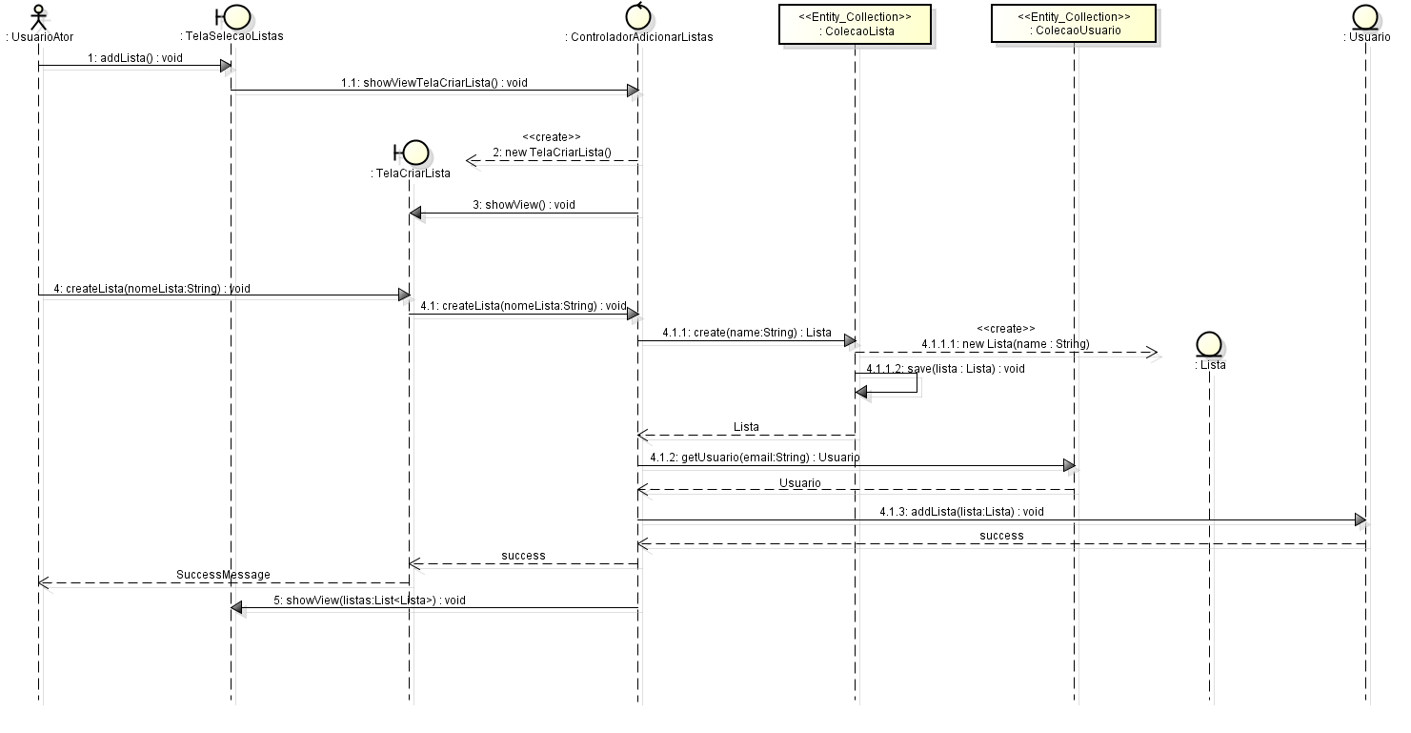

**Caso de uso: [UCXX] Adicionar produto na lista**

**Descrição:** Esse caso de uso descreve a ação de adicionar um produto em uma lista criada.

**Pré-condição:** Usuário logado no sistema, lista de compras existente, usuário com privilégios para edição da lista.

**Pós condição:** Novo produto adicionado na lista.

**Fluxo Principal**

1. O usuário seleciona a lista que deseja trabalhar.
2. O sistema mostra ao usuário. uma tela com informações da lista selecionada:
   1. Produtos presentes na lista
   2. Status dos produtos na lista
   3. Data de criação da lista
   4. Pessoas que tem acesso a lista.
   5. Opções para editar, remover ou adicionar produtos na lista.
3. O usuário seleciona a opção de adicionar produto.
4. O Sistema apresenta ao usuário uma tela de busca.
5. O usuário busca o produto desejado informando diversos filtros:
   1. Categoria.
   2. Preço.
   3. Região.
   4. Marca.
6. O sistema se comunica com sistemas de diversas lojas para procurar o produto desejado.
7. O sistema apresenta o resultado ao usuário.
8. O usuário seleciona o(s) produto(s) que deseja adicionar.
9. Ao adicionar um novo produto na lista o sistema redireciona o usuário para o caso de uso: NOTIFICAR ALTERAÇÃO NA LISTA.
10. O sistema registra as alterações da lista.
11. O sistema redireciona o usuário para a tela de detalhes da lista.
12. Fim do caso de uso.

**Fluxo(s) Alternativo(s):**

* Se no passo 4 do fluxo o usuário ja tiver produtos adicionados na lista o seguinte fluxo alternativo é realizado.

1. O usuário seleciona a opção de adicionar produto.
2. O sistema redireciona para o caso de uso: RECOMENDAR PRODUTO.
3. Fim do caso de uso.get

* Se no passo 4 do fluxo principal nenhum novo produto for adicionado na lista, o seguinte fluxo é executado.

1. O caso de uso é finalizado sem registrar alterações e nem notificar alterações.

**Análise do caso de uso:**

* 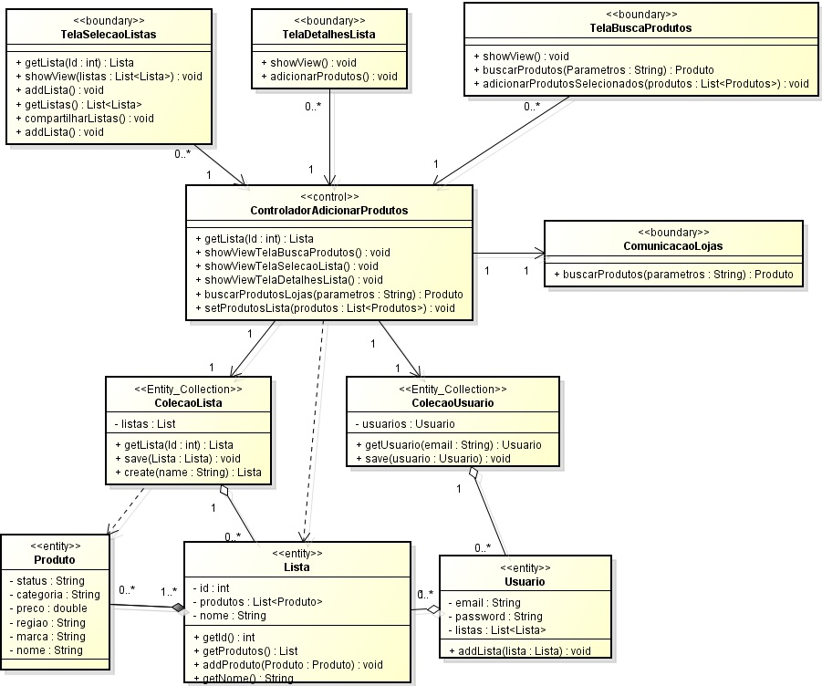**Diagrama de classes**
* 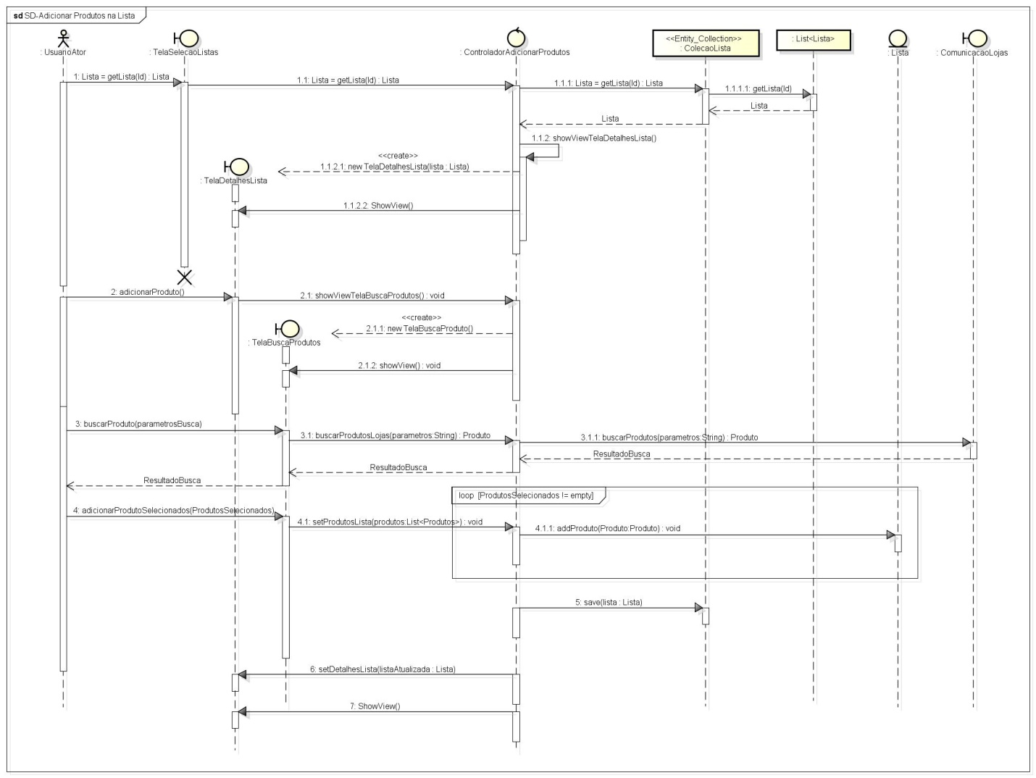**Diagrama de sequência**

**Caso de uso: [UCXX] Recomendar Produto**

**Descrição:** Este caso de uso descreve o sistema de recomendação de produtos feito pelo sistema.

**Pré-condição**: Usuário logado. Usuário na tela de busca de produtos. Usuário com produtos na lista.

**Fluxo Principal**

1. A partir dos produtos já adicionados na lista do usuário, o sistema coleta algumas informações para o sistema de recomendação, como:
   1. Categoria.
   2. Marca.
2. O sistema realiza uma busca utilizando as informações do passo anterior, procurando produtos semelhantes.
3. O sistema apresenta resultado dessa busca como recomendações, na parte inferior da tela de busca.
4. O usuário adiciona produtos recomendados em sua lista.
5. O caso de uso NOTIFICAR ALTERAÇÃO NA LISTA é iniciado.
6. Fim do caso de uso.

**Fluxo Alternativo**

* **Se no passo 4 do fluxo principal nenhum novo produto for adicionado, o seguinte fluxo é executado:**
  1. Nenhuma notificação é realizada, o caso de uso é finalizado.

**Pós condições**

Produtos recomendados ao usuário.

**Análise do caso de uso:**

* **Diagrama de classe**

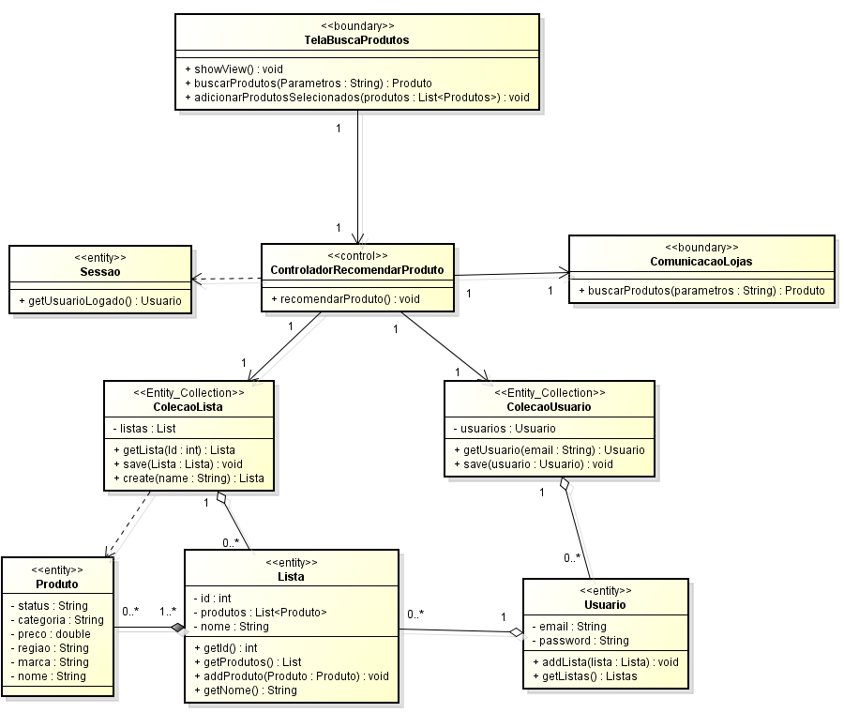

* **Diagrama de sequência**

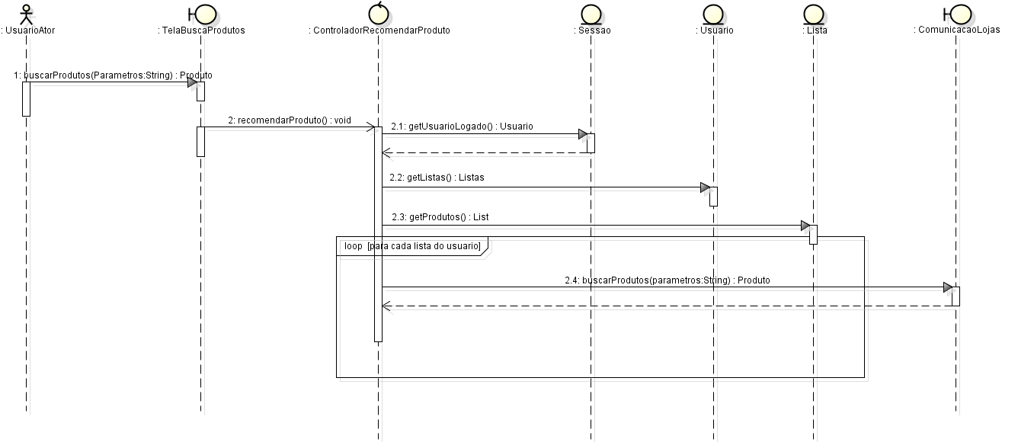

**Caso de uso: [UCXX] Adicionar Usuário na lista.**

**Descrição:** O Usuário deve ser capaz de compartilhar lista de compras com outros usuários, de modo que eles possam acessar o conteúdo presente nela.

**Pré-condição:** O usuário possui uma sessão aberta no momento de acesso ao sistema e uma lista criada.

**Pós condição:** Usuários são adicionados às listas.

**Fluxo Principal**

1. Usuário seleciona a opção para compartilhar listas.
2. O sistema exibe uma tela com as listas que o usuário pode compartilhar.
3. O usuário seleciona as listas que deseja compartilhar e seleciona a opção para avançar.
4. O sistema exibe um campo para digitar o email dos usuários com os quais a lista será compartilhada.
5. O usuário insere os emails das pessoas que poderão acessar a lista.
6. O usuário insere o nível de permissão dos novos usuários na lista, permissões incluem:

* Visualizar – apenas visualiza a lista.
* Editar – pode editar o conteúdo da lista.
* Administrador da lista – pode fazer edições de conteúdo e usuários da lista.

1. O sistema envia um email aos usuários contendo um link de acesso a lista.
2. O sistema registra os novos usuários na lista bem como suas permissões.
3. O sistema exibe mensagem de sucesso da ação.
4. O sistema redireciona usuário para tela de listagem das listas.
5. Fim do caso de uso.

**Fluxo(s) Alternativo(s):**

* **Se no passo 3 do fluxo principal nenhuma lista for selecionada, a seguinte ação é executada:**

1. Mensagem de erro é exibida informando a necessidade de seleção das listas.

* **Se no passo 5 do fluxo principal nenhum usuário for adicionado, a seguinte ação é executada:**

1. Mensagem de erro é exibida informando a necessidade de inserção de e-mail.

* **Se no passo 8 do fluxo principal os usuários convidados não são cadastrados no sistema o seguinte fluxo é iniciado:**

1. Os usuários convidados devem se cadastrar no sistema para ter acesso a lista.
2. O sistema identifica que o usuário foi cadastrado por meio de um compartilhamento de lista e associa a lista compartilhada ao usuário, bem como sua permissão nesta.

**Análise do caso de uso:**

* 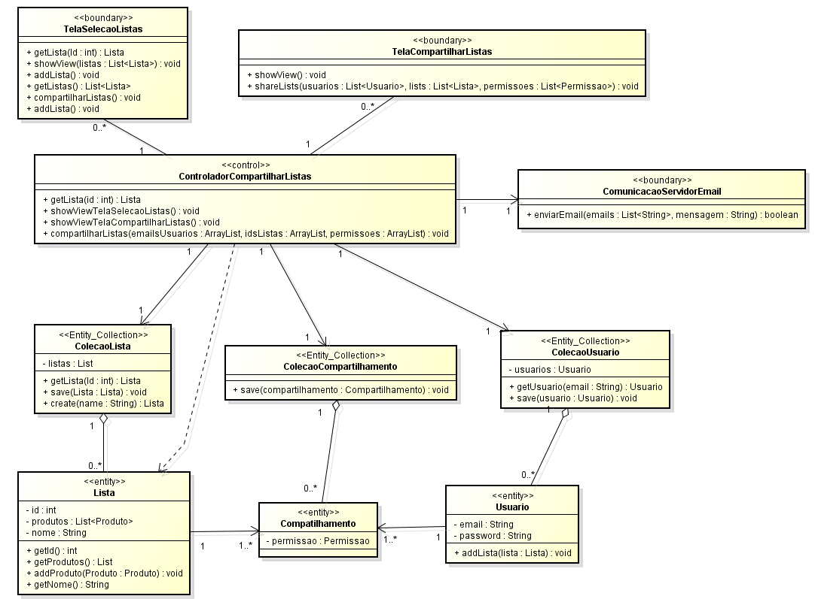**Diagrama de classe**
* 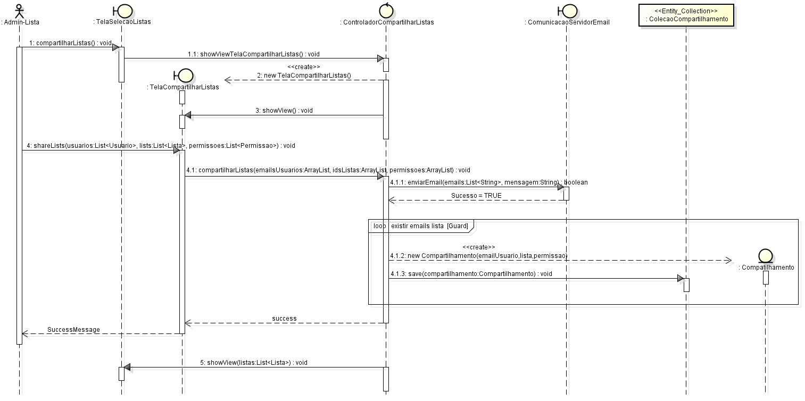**Diagrama de sequência**

**Caso de uso: [UCXX] Notificar Alterações em uma lista**

**Descrição:** Como um Usuário, quero receber notificações sobre adição e remoção de itens de uma lista a qual participo.

**Pré-condição:** O usuário deve estar registrado na lista modificada.

**Pós condição**: Cada Usuário cadastrado na Lista deve ter uma no email notificando a mudança.

**Fluxo Principal**

1. O caso de uso começa quando uma Lista é alterada por um usuário.
2. O Sistema de Notificação deve enviar uma notificação por email para cada Usuário cadastrado na lista, informando a modificação.
3. Fim do caso de uso.

**Análise do caso de uso:**

* 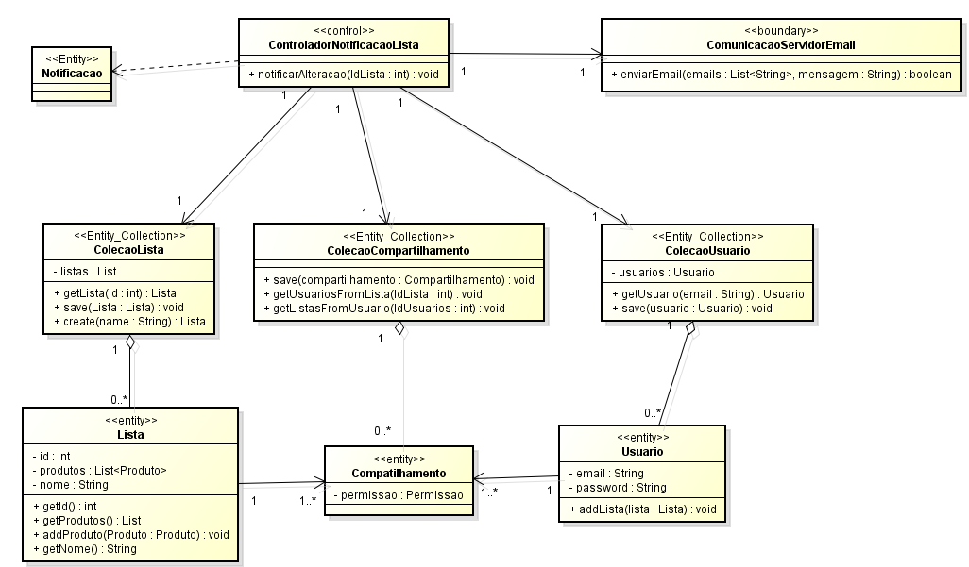**Diagrama de classe**
* 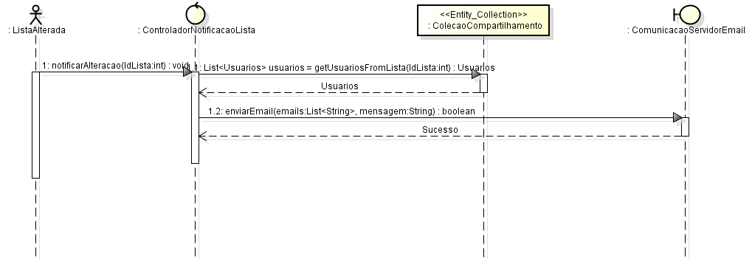**Diagrama de sequência**

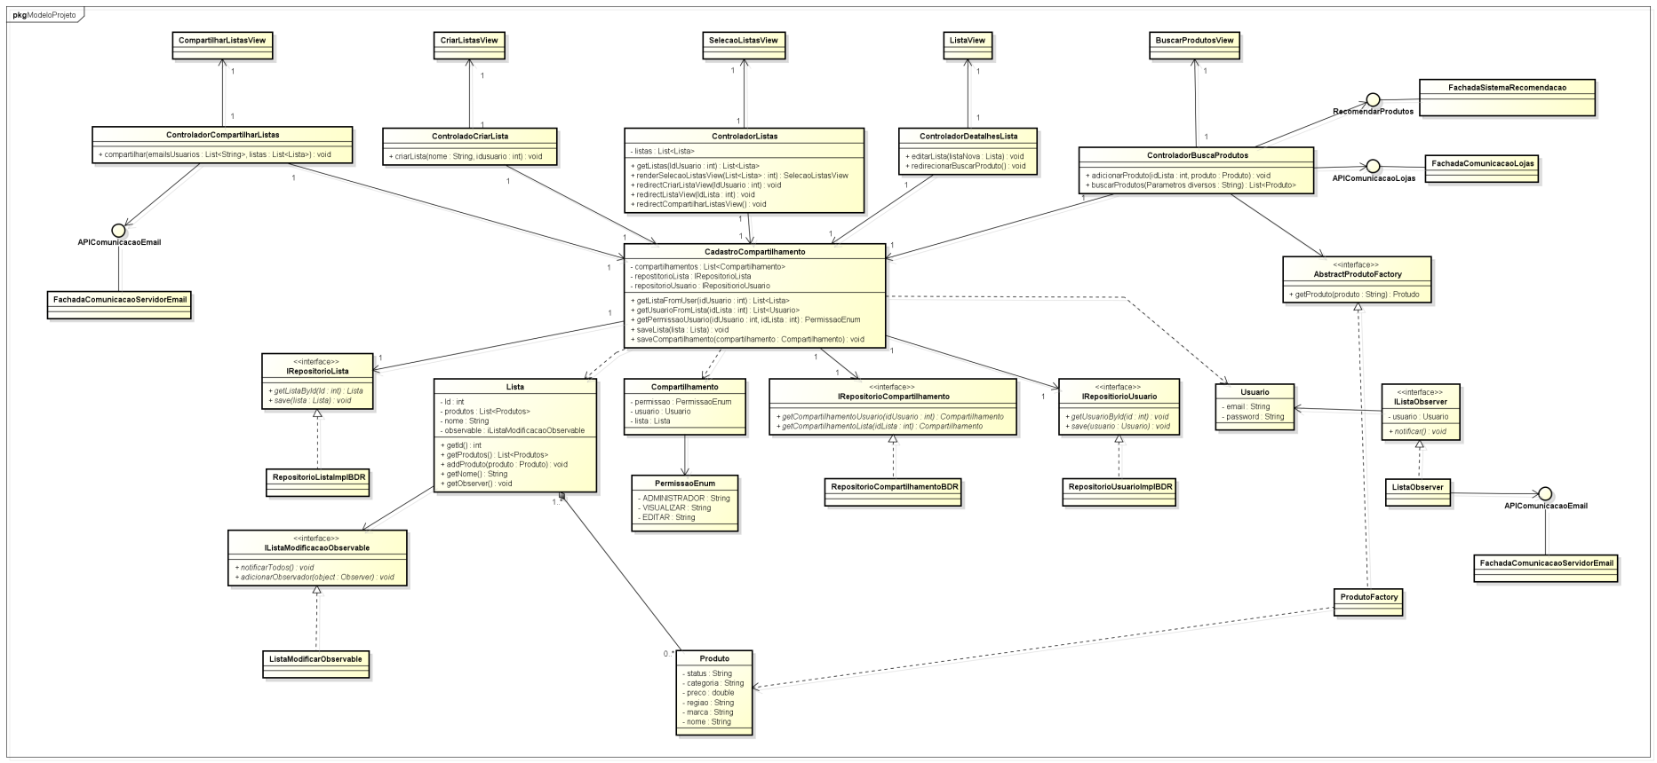**Arquitetura da aplicação**

**Tabela de mapeamento.**

|  |  |
| --- | --- |
| **Classes de Análise** | **Elementos de Projeto** |
| Produto | Produto |
| Lista | Lista |
| Usuário | Usuário |
| Compartilhamento | Compartilhamento  PermissaoEnum |
| Notificacao |  |
| ColecaoUsuario | IRepositorioUsuario  RepositorioUsuarioImp  RepositorioUsuarioImpBDDR |
| ColecaoLista | IRepositorioLista  RepositorioListaImp  RepositorioListaImpBDR |
| ColecaoCompartilhamento | IRepositorioCompartilhamento  RepositorioCompartilhamentoImp  RepositorioCompartilhamentoImpBDR  CadastroCompartilhamento |
| ControladorAdicionarProdutos | ControladorBuscaProdutos  AbstractProdutoFactory  ProdutoFactory |
| ControladorCompartilharListas | ControladorCompartilharListas |
| ControladorAdicionarListas | ControladorCriarLista |
| ControladorRecomendarProduto | RecomendarProdutos  FachadaSistemaRecomendacao |
| ControladorNotificacaoLista | IListaObserver  ListaObeserver  IListaModificacaoObservable  ListaModificarObservable |
| TelaCompartilharListas | CompartilharListasView |
| TelaSelecaoListas | SelecaoListasView |
| TelaBuscarProdutos | BuscarProdutosView |
| TelaCriarLista | CriarListasView |
| TelaDetalhesLista | ListaView |
| Sessao |  |
| ComunicacaoServidorEmail | APIComunicacaoEmail  FachadaComunicacaoServidorEmail |
| ComunicacaoLojas | APIComunicacaoLojas FachadaComunicacaoLojas |